**Лабораторная работа №3**

**РЕАЛИЗАЦИЯ РАЗЛИЧНЫХ ВИДОВ ПРОГРАММНОГО ИНТЕРФЕЙСА ДЛЯ ВЗАИМОДЕЙСТВИЯ ПОЛЬЗОВАТЕЛЯ С ПК**

**Цель работы**: изучить виды программных интерфейсов организации взаимодействия пользователя с персональным компьютером.

**Постановка задачи:** написать программу, реализующую как минимум два из описанных ниже видов интерфейса.

Создание интерфейса на С# в Visual Studio.

На пустую форму добавим элемент «menuStrip» затем вводим основные разделы «Файл», «Редактирование» и «Help». После чего можно создать в них подразделы (рисунок 1).

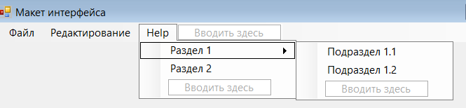

Рисунок 1 – создание меню интерфейса

На команду «Файл» - «Новый», создадим диалоговое окно «MessageBox» с подтверждением о создании нового файла (рисунок 2).

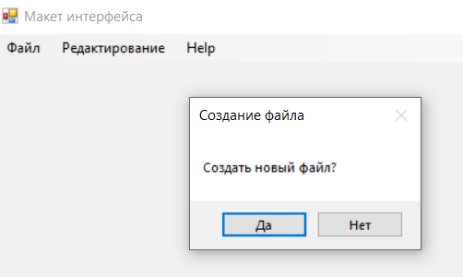

Рисунок 2 – диалоговое окно «Создание файла»

На команду «Файл» - «Выйти», создадим диалоговое окно «MessageBox» с подтверждением выхода из программы (рисунок 3).

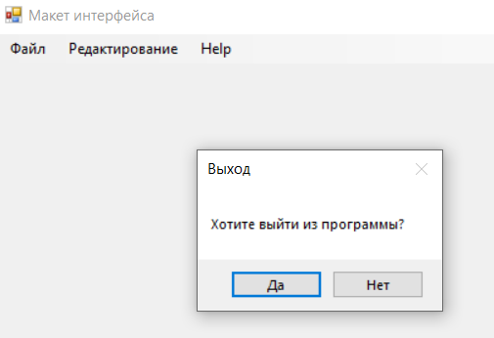

Рисунок 3 – диалоговое окно «Выход»

Код диалогового окна «Выход»:

private void выходToolStripMenuItem_Click(object sender, EventArgs e)

{

DialogResult result = MessageBox.Show("Хотите выйти из программы?", "Выход", MessageBoxButtons.YesNo);

if (result == DialogResult.Yes)

{

Application.Exit();

}

}

Также для того, чтобы визуально улучшить свой интерфейс нужно использовать «Свойства» — это свойства объектов на форме в Visual Studio (рисунок 4).

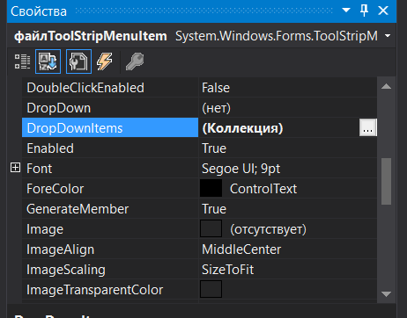

Рисунок 4 – свойства элементов

**Вывод**: для создания интерфейса в C# через Visual Studio формы (Windows Forms) можно использовать инструменты, предоставляемые самой средой разработки. В Visual Studio можно создавать формы, добавлять на них элементы управления (например, кнопки, текстовые поля, списки и т. д.) и настраивать их свойства и поведение.